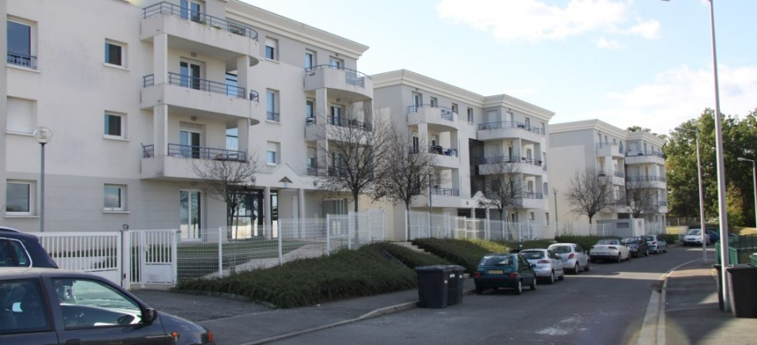

T3 63m² au 3ètage à Cenon Palmer

ID: PROP-1262 63 m2 2 Chambres 1 Salle de bain

EXCLUSIVITE HOP!IMMOBILIER. Dans résidence de moins de 15 ans de 4 étages, T3 angulaire de 63m² au 3ème étage avec séjour de 24m², 2 chambres avec placard de 11m², entrée avec placard, 1 cuisine séparée de 6m², une salle de bains et 1 WC séparé.
Balcon de 7 m² donnant sur parking et parc arborée. Superbe vue sur Bordeaux.
Vendu avec 1 place de parking privatif sécurisé par un portail électrique
Aucun vis à vis.
Résidence calme dans rue non bruyante
Faibles charges de copropriété
Logement libre
DPE en cours

Vendu
Publié:
30 septembre 2013
Surface Habitable:
63 m2
Parking:
1
Chauffage:
radiateurs électriques
Commission Agence:
182 (D)

ÉQUIPEMENTS
- balcon
- calme
- cuisine séparée
- Double vitrage
- interphone
- parking
- placards intégrés
- Portail Electrique
- radiateur électrique
- WC séparé
